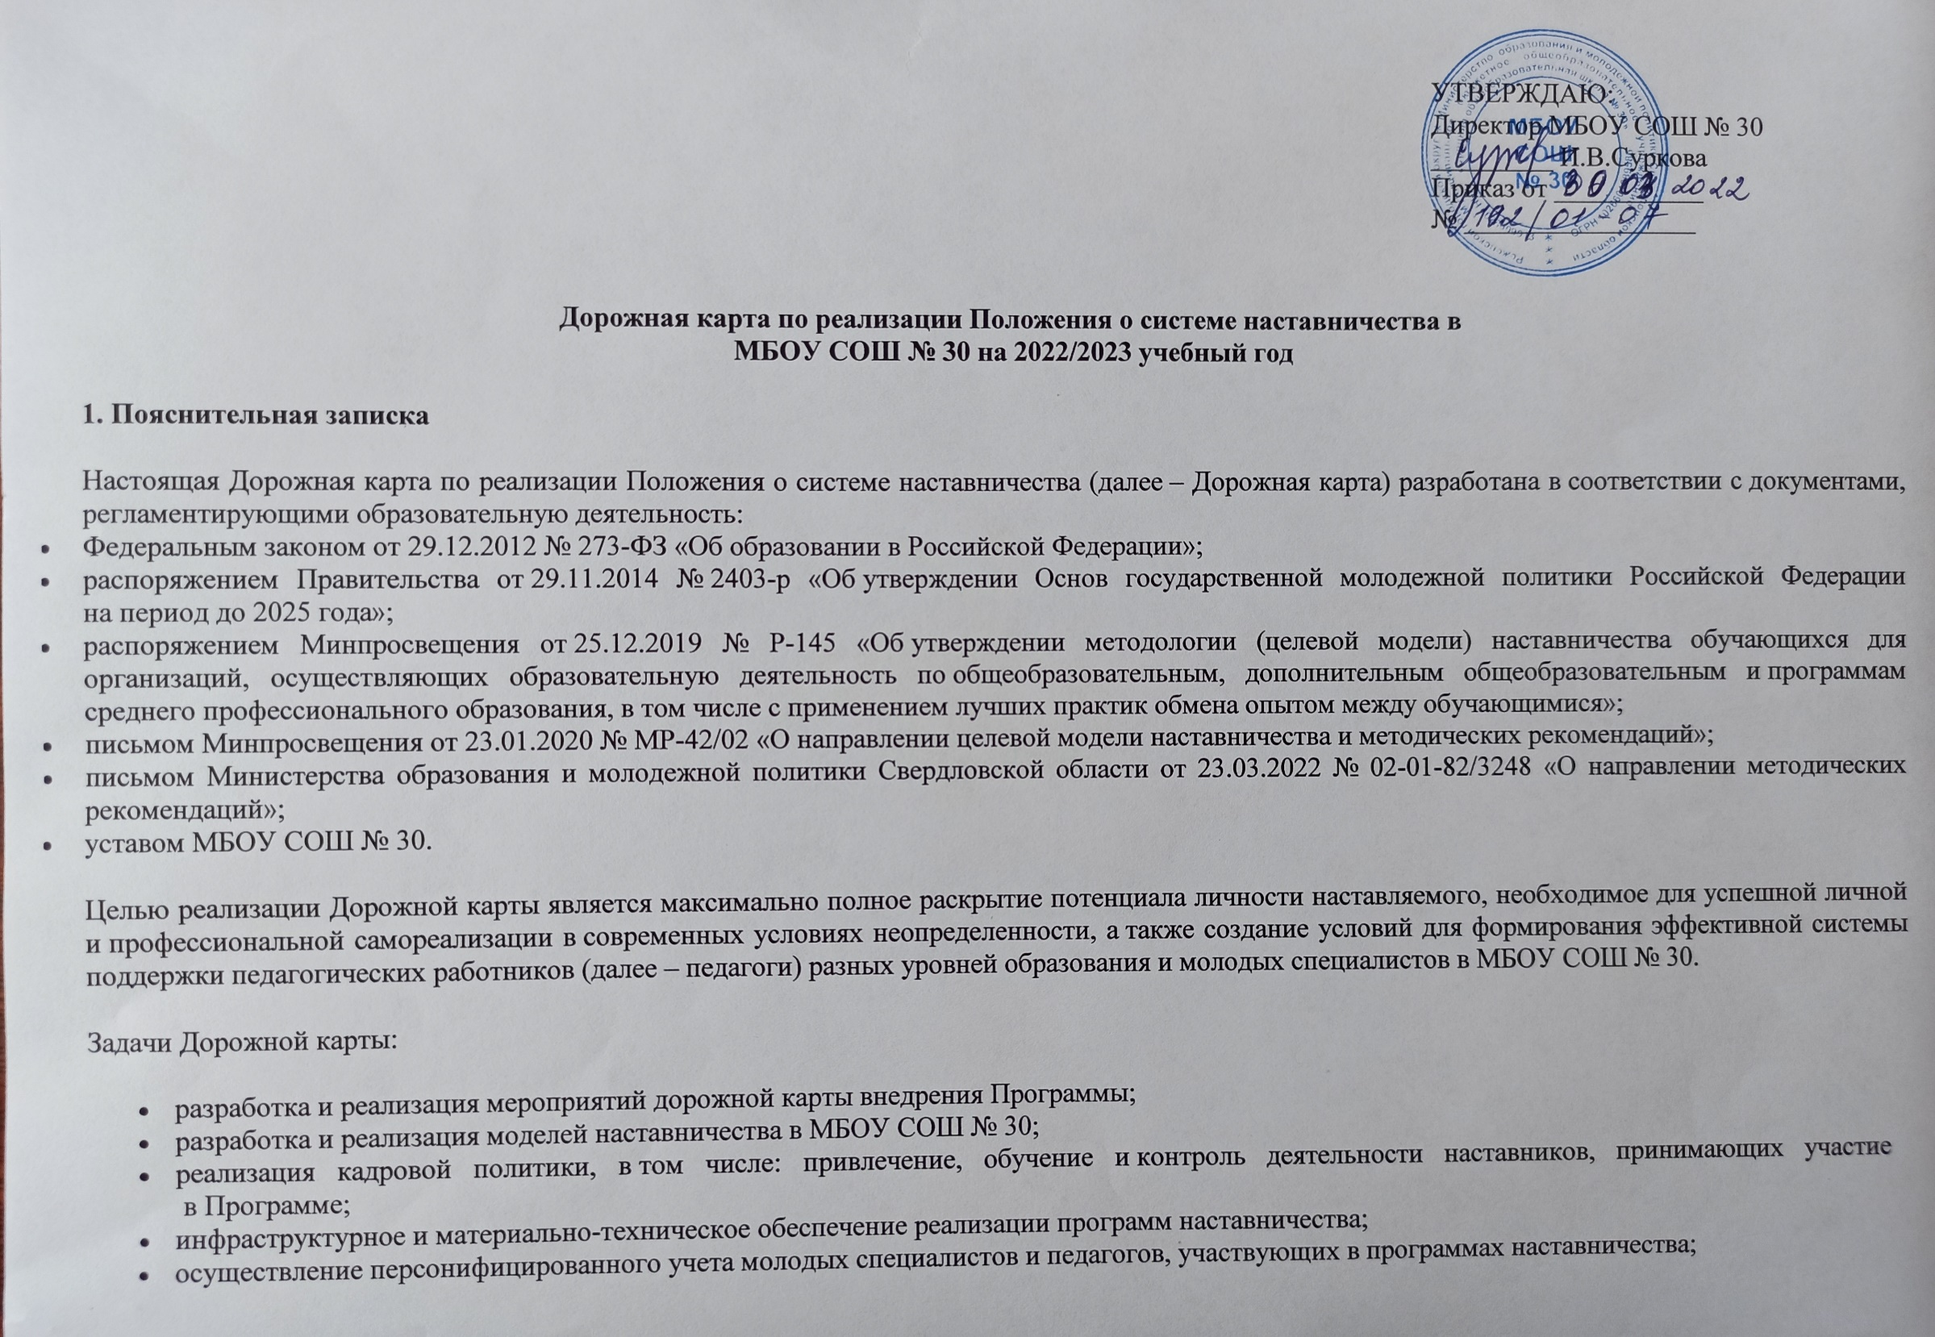
- проведение внутреннего мониторинга реализации и эффективности программ наставничества в школе;
- формирование баз данных программ наставничества и лучших практик;
- обеспечение условий для повышения уровня профессионального мастерства педагогических работников, задействованных в реализации наставничества, в формате непрерывного образования.
Дорожная карта внедрения Программы наставничества в МБОУ СОШ № 30
№ | Наименование  этапа | Мероприятия | Содержание деятельности | Сроки | Ответственные
1. | Подготовка условий для запуска программы наставничества | Изучение и систематизация имеющихся материалов по проблеме наставничества | - Изучение Распоряжения Министерства просвещения Российской Федерации № Р-145 от 25 декабря 2019 г. «Об утверждении методологии (целевой) модели наставничества обучающихся для организаций, осуществляющих образовательную деятельность по общеобразовательным, дополнительным общеобразовательным и программам среднего профессионального образования, в том числе с применением лучших практик обмена опытом между обучающимися».  - Подготовка системных папок по проблеме наставничества.  - Ознакомление с шаблонами документов для реализации целевой модели. | Март 2022 | Директор школы, заместитель директора по УР
 |  | Подготовка нормативной базы реализации целевой модели наставничества в МБОУ СОШ № 30 | - Издание приказа «Внедрение целевой модели наставничества в МБОУ СОШ № 30  - Разработка и утверждение Положения о системе наставничества в МБОУ СОШ № 30  - Разработка и утверждение Целевой модели наставничества в МБОУ СОШ № 30  - Разработка и утверждение «дорожной карты» внедрения системы наставничества в МБОУ СОШ № 30  - Назначение координатора и кураторов внедрения Целевой модели наставничества МБОУ СОШ № 30 (издание приказа). | Март 2022 | Директор школы, заместитель директора по УР
 |  | Выбор форм и программ наставничества исходя из потребностей школы | 1. Проведение мониторинга по выявлению предварительных запросов от потенциальных наставляемых и о заинтересованных в наставничестве аудитории внутри школы.  2. Проведение административного совещания по вопросам реализации целевой модели наставничества. Выбор форм и программ  наставничества.  - Сформировать банк программ по выбранной форме наставничества: «Учитель – учитель». | Апрель 2022 | Куратор Программы наставничества
 |  | Информирование родителей,  Педагогов о возможностях и целях целевой модели наставничества | - Проведение педагогического совета.  - Информирование на сайте школы.  - Информирование внешней среды.  (все вместе или на выбор) | Март 2022 | Директор школы, заместитель директора по УР
2. | Формирование базы наставляемых | Сбор данных о наставляемых | - Проведение анкетирования среди педагогов, желающих принять участие в программе наставничества.  - Сбор дополнительной информации о запросах наставляемых обучающихся от третьих лиц:  классный руководитель, психолог, соцработник, родители.  - Сбор дополнительной информации о запросах наставляемых педагогов из личных дел, анализа методической работы, рекомендаций аттестаций, анализа анкет профстандарта.  - Проведение мероприятия по выявлению желающих быть в роли наставляемых. | Апрель 2022 | Куратор Программы наставничества
 |  | Формирование  базы наставляемых | Формирование базы данных наставляемых из числа педагогов. | Апрель 2022 | Куратор Программы наставничества
3. | Формирование базы наставников | Сбор данных о наставниках | - Проведение анкетирования среди потенциальных наставников, желающих принять участие в программе наставничества.  - Сбор согласий на сбор и обработку персональных данных. | Апрель 2022 | Куратор Программы наставничества
 |  |  | 3. Проведение мероприятия (круглый стол) для информирования и вовлечения потенциальных  наставников. | Апрель 2022 | Куратор Программы наставничества
 |  | Формирование  базы наставников | Формирование базы данных наставников из числа педагогов. | Апрель 2022 | Куратор Программы наставничества
4. | Отбор и обучение наставников | Выявление наставников, входящих в базу потенциальных  наставников | Провести анализ базы наставников и выбрать подходящих для конкретной формы. | Май 2022 | Куратор Программы наставничества
 |  | Обучение наставников для работы с  наставляемыми | 1. Подготовить методические материалы для обучения наставников и их сопровождения.  2. Издать приказ об организации «Школы  наставников» с утверждение программ и графиков обучения наставников.  3. Организовать «Школу наставников» и провести обучение. | Май 2022 | Куратор Программы наставничества
5. | Формирование наставнических пар / групп | Отбор наставников и наставляемых | - Анализ заполненных анкет потенциальных наставников и сопоставление данных с анкетами наставляемых.  - Организация групповой встречи наставников и наставляемых.  - Проведение анкетирования на предмет предпочитаемого наставника/наставляемого после завершения групповой встречи.  - Анализ анкет групповой встречи и соединение наставников и наставляемых в пары/ группы. | Май 2022 | Куратор Программы наставничества
 |  | Закрепление наставнических пар / групп | 1. Издание приказа «Об утверждении  наставнических пар/групп».  2. Составление планов индивидуального развития  Наставляемых.  3. Организация психологического сопровождения наставляемым, не сформировавшим пару или группу (при необходимости), продолжить поиск  наставника. | Май 2022 | Куратор Программы наставничества
6. | Организация и осуществление работы наставнических пар /  групп | Организация комплекса  последовательных встреч наставников и наставляемых | - Проведение первой, организационной, встречи наставника и наставляемого.  - Проведение второй, пробной рабочей, встречи наставника и наставляемого.  - Проведение встречи-планирования рабочего процесса в рамках программы наставничества с наставником и наставляемым.  - Регулярные встречи наставника и наставляемого.  - Проведение заключительной встречи наставника и наставляемого. | В течение 2022/2023 учебного года | Куратор Программы наставничества
 |  | Организация текущего контроля достижения планируемых результатов  наставниками | Анкетирование. Форматы анкет обратной связи для промежуточной оценки | Декабрь 2022 | Куратор Программы наставничества
7. | Завершение наставничества | Отчеты по итогам наставнической программы | - Проведение мониторинга личной удовлетворенности участием в программе наставничества.  - Проведение мониторинга качества реализации программы наставничества.  - Мониторинг и оценка влияния программ на всех участников. | Март-апрель 2023 | Куратор Программы наставничества, заместитель директора по УР
 |  | Мотивация и поощрения наставников | - Приказ о поощрении участников наставнической деятельности.  - Благодарственные письма партнерам.  - Издание приказа «О проведении итогового мероприятия в рамках реализации целевой  модели наставничества»  - Публикация результатов программы наставничества, лучших наставников, информации на сайте школы. | Май 2023 | Куратор Программы наставничества, заместитель директора по УР

